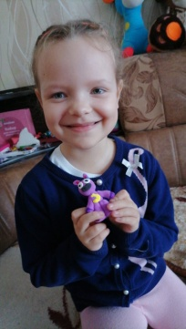
Открытие выставки « Радуга талантов»
18 апреля 2024 года в нашем детском саду состоялось открытие выставки талантливой девочки Тюляпкиной Екатерины (5 лет).
Основы формирования художественного видения мира закладывается с самого раннего детства. В изобразительной деятельности дошкольного возраста творчество играет огромную роль. Это связано с развитием личности ребёнка. Лепка - один из видов изобразительного творчества, в котором из пластических материалов создаются объёмные формы и образы. Занятия лепкой воспитывают художественный вкус, умение наблюдать, выделять главное, характерное, учат не только смотреть, но и видеть, ведь герои сюжеты будущих работ находятся вместе с нами, идут по улице, живут в книгах и кинофильмах.
У всех детей есть дело, которым они занимаются с удовольствием: кто-то поёт, кто-то рисует, а Катя любит лепить из пластилина. И знаете, у неё это неплохо получается.
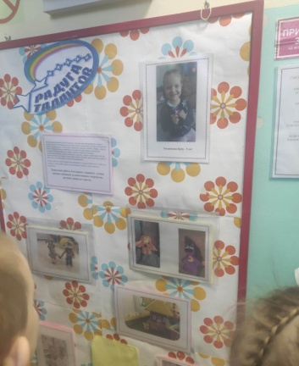
Творческие работы Екатерины украшают уголки группы: книжный, художественного творчества, речевой, природы и другие.
